附件5
臺北市立永春高級中學112學年度數位學習實驗班備審資料
- 請先自行至學校首頁數位班招生公告下載備審資料附件一及附件二。
- 112年7月25日（二）23:59前上傳備審資料，否則視為放棄複選資格。
連結網址 https://forms.gle/HtuRdninGfrvSEzp6
或是掃描QR Code


臺北市立永春高級中學數位學習實驗班備審資料附件一
作品名稱 | 設計理念與製作說明 | 使用程式、線上工具或媒材 | QRCODE
【範例一】  憂雅 | 這是一個Maker作品。外型看似美麗典雅的吊燈，細節上帶點尖銳，大家都說「魔鬼」藏在細節裡。 | 3mm 密集板、電線、燈泡、膠水、雷射切割機、黑色噴漆，Adobe Illustrator、RDwork s | 
【範例二】  未來都市 | 國小美術課作品，做出我想像中的未來都市，城市很大，我很小。 | 各種紙張、油墨、四開圖畫紙 | 
1.
2.
3.
4.
5.
6.
7.
8.
9.
10.
範例提供者：永春高中第一屆數位學習實驗班簡祐呈同學
臺北市立永春高級中學數位學習實驗班備審資料附件二
以下共有甲、乙、丙、丁四道試題，請參與甄選的考生獨力完成。
作答說明
1. 必選題：必須作答甲題。若未作答甲題，雖有繳交其他題答案，仍不予錄取。
2. 自選題：乙、丙、丁三題至少選擇一題完成。若難以取捨，也可作答兩題或三題，評審委員將評估最優表現。
注意
若甄選過程中發現為他人（包含家長）協助完成，將不予錄取，並視同考試舞弊。

閱讀下文，以中文書寫回答問題。
Did you know you can learn to program computers at any age？ People might think you need a special mentality to learn computer programming, but anyone can learn. There are even programming languages created for kids. Scratch is a visual programming language developed by MIT. It is designed to teach kids ages 8 and up how to write code. They use easily combined block commands and start programming right away.
Today, even small computers can do complex calculations quickly. But they need clear commands in binary form. A programming language is a series of commands with special syntax that is converted into binary, the machine language. Different programming languages are used to convert code into binary for different applications, like creating websites or controlling the brakes in your car.
There are many different ways to write code, but they all share some basic principles. Once you understand those principles, the sky’s the limit. Bill Gates, the founder of Microsoft, started coding when he was 13. He created a simple program to play tic-tac-toe. According to Gates, all you really need to get started is a basic comprehension of addition and subtraction.
- 文中提及Scratch，用意在說明什麼道裡？（作答字數：限50字內）

- 請摘出第二大段的段落大意，用完整的文句加以說明。（作答字數：限20字內）

- 閱讀第三大段（不涉及其他段落），省思自身的學習經驗與未來求學規劃，書寫本段落給予你的啟示。（作答字數：約150～200字左右）

- 【題目】
超越一千零一夜的故事—數位說故事/數位敍事
定義：數位說故事是「以數位工具達成自我表達與社群溝通的手法」，或「一種透過數
位媒體說故事的能力」
形式：可以從個人的微紀錄片到單位形象影片，並與其他類型媒體整合，包括但不限
於：影片、動態圖文、網頁、多媒體或平面與書籍設計。
1. 第一題［數位說故事/數位敍事］
請試想一位你在經營商店或是做生意的家人/朋友（或是某一個你關心的商家）因為疫情嚴峻，生意大受影響，你會如何用「數位說故事」的方法，為其製作能闡釋理念丶推介商品丶帶動買氣的宣傳品？(目的：可以設定一個品牌故事、可以說明商品特色、可以是有亮點的故事性宣傳)
規範：商品品項自訂，可以文字敘述(150字內)，亦可圖畫呈現(手繪、電繪皆可)

2.第二題［數位應用與展現］
承上，請運用你所認識的各項數位科技，規劃出配套的整合行銷方法、平台、通路、策略⋯⋯等等，讓你製作的現成品能夠觸及更多人數。
規範：以下二擇一
[純文字] 可以純文字條列說明(150字內)
[連結網址]製成實作作品(可參考上述形式，並複製貼上連結網址。

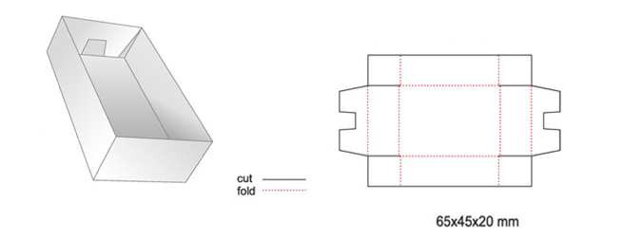【題目】
近幾年流行文青DIY手作風，如果想要設計一體成形無須黏合的無蓋紙盒(如下圖左)，需繪製平面展開圖如下圖右。
現在想用一張A4的紙(材質不限)製作一個一體成形可扣式有蓋紙盒(類似下圖)，請繪製展開圖(手繪電繪均可)，並依所繪的展開圖製作成品(大小依繪製尺寸)拍照。
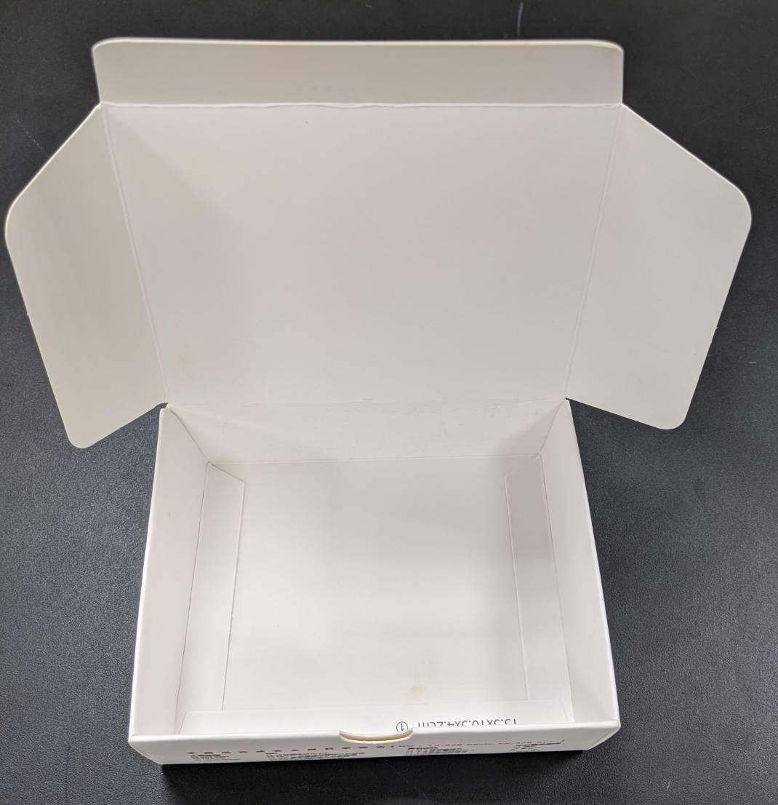

展開圖
成品拍照

- 我們在生活中其實有些事情可以使用流程圖把過程和結果圖像化。以下為一則阿玉競選班長的的情境狀況與流程圖範例。請閱讀後，仿照範例，完成「阿花姨搭捷運」的【情境狀況】與【流程圖】
流程圖是一種把過程、演算法或流程用圖像表示的方式。
請先參考連結網址 https://tinyurl.com/yyocpceh
(繪製流程圖，請使用上述網址中的六種符號)
範例
【情境狀況】  這學期期末考完後，二年A班就要召開班級大會，經由全班投票選出下一學期的班長。現任班長阿玉是一位熱心公益的人，因為急公好義，有時會得罪其它立場不同的同學。不止如此，為了處理班級事務，阿玉的成績也因此下滑。班上另一位男同學阿米，平時人緣超好，很多同學常會和阿米抱怨阿玉處理班務的作為，不少同學希望下學期的班長由阿米來擔任，阿米對於擔任班長一職也很有意願。  阿玉心想，若這學期期末考結束後，成績下滑的話，她就不想再當下學期的班長，還是顧成績比較重要。若這學期期未考的成績全都及格，她還想再為班級服務。但好像很多同學喜歡阿米，因此她請上一任班長阿爆幫忙，私下找十位同學，詢問同學對於下任班長的意向，如果十位同學中，有五位以上的同學表明喜歡阿米擔任的話，那阿玉就打算不要再參與下任班長的選舉，若低於五位同學的話，阿玉還想參與班長的選舉。  我們將阿玉最後是否能當選下任班長的【流程圖】如右圖所示。 | 【流程圖】  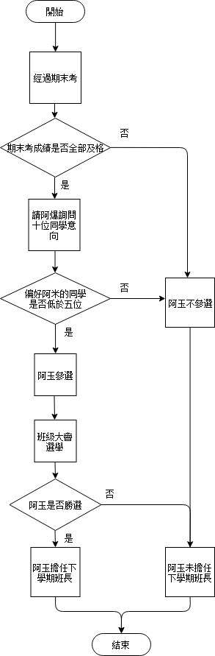
【題目】
同學們，有一位阿花姨想要從捷運中山站搭捷運到動物園站。
請依上述的方法，請自行先說明或設定【情境狀況】，並將情境的狀況轉換為【流程圖】，表達阿花姨從捷運中山站到動物園站的過程。

